

本科课程实验报告

（ 2022 - 2023 学年第 二 学期）

课程名称： 汇编语言程序设计
实验名称： 汇编语言程序设计实验
姓 名： 刘宇诺
学 号： 20201210207
所在学院： 信息科学与工程学院
专业班级： 计算机20-1
指导教师： 王晓莉
实验名称 | 实验一、80X86计算机组织
实验目的 ：
- 掌握DEBUG调试工具的基本使用方法；
- 理解并掌握CPU内部通用寄存器、状态寄存器、段寄存器含义；
- 理解并掌握8086CPU内部段寄存器含义、存储器地址形成方式和数据的存放方式；
实验环境：
调试工具DEBUG
DEBUG是dos,windows下提供的调试工具，使用该工具可以查看和修改寄存器内容、内存的内容。可以在机器码级别跟踪程序源码的运行，通过单步、设置断点等方式为汇编语言程序员提供了非常有效的调试手段，是学习汇编语言必不可少的调试工具。
实验内容及步骤：
- 安装DOSBOX，搭建DOS虚拟环境，复制DEBUG、MASM、LINK相关程序到工作文件夹；
- 启动DOSBOX，进入工作文件夹，运行DEBUG程序；
- 练习使用R命令；
- 练习使用D、E、F命令查看和修改内存单元内容；
- 在DEBUG状态下，学习使用A、U、T、G等命令；
- 运行指令并理解掌握数据的各种寻址方式；
实验内容截图：
1.进入DOS环境
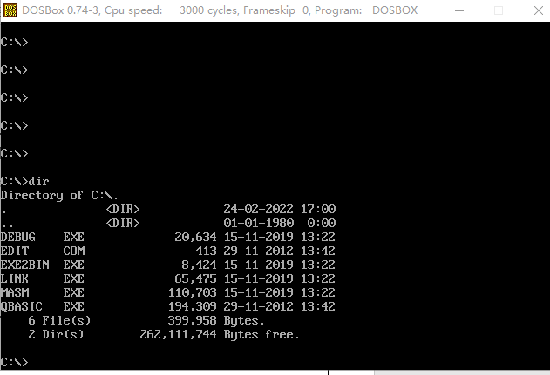

2.运行DEBUG

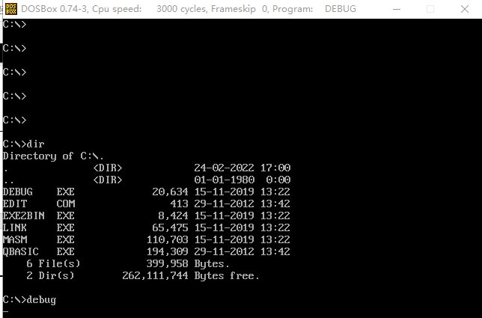

3.用R 命令查看各寄存器内容,特别注意AX,BX,CX,DX,IP及标志寄存器FLAGS各位中ZF,CF 和AF的内容
ZF为：NZ表示0 ； CF为：NC表示0； AF为NA表示0；
AX BX CX DX均为0000， IP为0100；
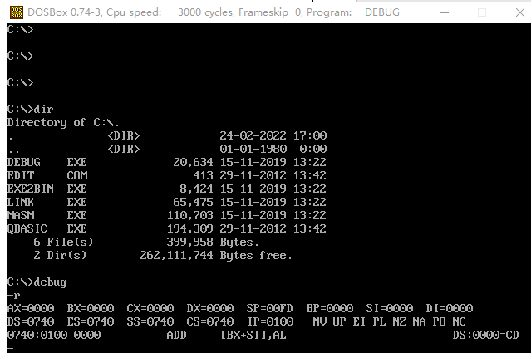

4.用R 命令修改CX寄存器内容

将CX修改为了1018
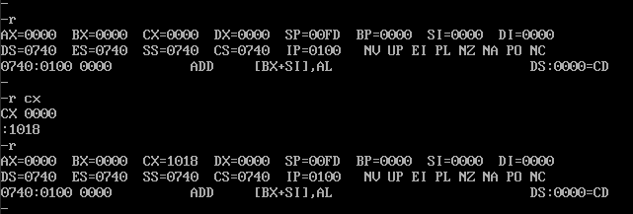

---------------前4个是使用机房电脑环境做的,后边实验均为自己电脑环境做的---------------

5.用R 命令修改标志寄存器FLAGS中ZF 和CF的内容

将ZF改为了ZR表示1, 将CF改为了CY表示1
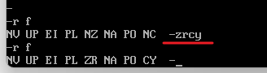

6、使用D100、Dds：200、D100 l5、D2000:1000格式查看内存单元内容，观察结果
D 100, 没写段地址默认为是ds,在图中也就是0741开始,查看偏移量为100的128个字节
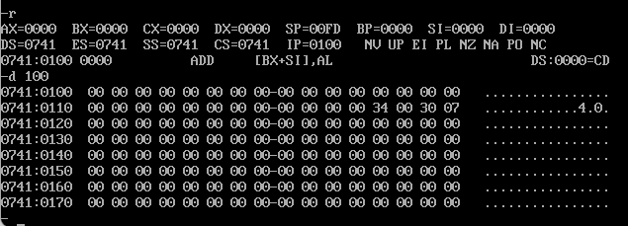

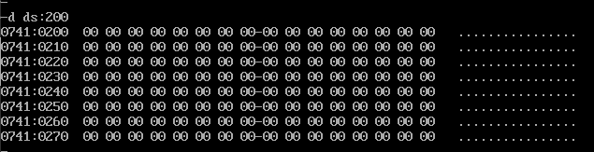
D ds:200 , 段字段为ds, 偏移量为200, 查看128个字节

D 100 l5, 从默认段字段ds开始,偏移量为100, 查看5个字节

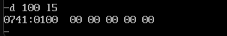

D 2000:1000, 段地址为2000,偏移量为1000的128字节地址

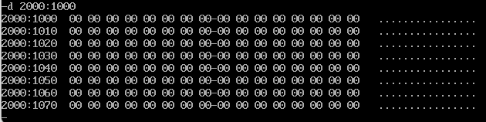

7、用命令 E100 30 31 32 …… 3F将数据30H-3FH写入偏移地址为0100开始的内存单元中,用D命令观察结果
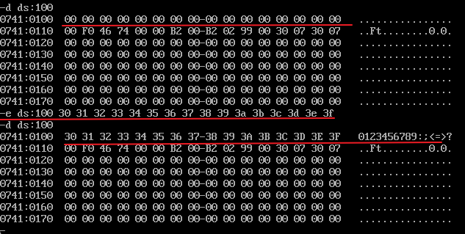

8、用命令 F2000:100 10F 'A' ；将'A'的ASCII码填入内存，用D命令观察结果
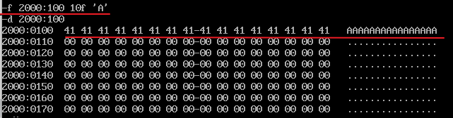

- 用命令 F2000:110 11F 41 ；重复上述实验,观察结果并比较
实验8使用字符进行填写的 在数据中显示’A’的ascii码41H(十进制的65)
实验9使用ascii码进行填写,41H(十进制为65)对应的ascii码的字符就是A
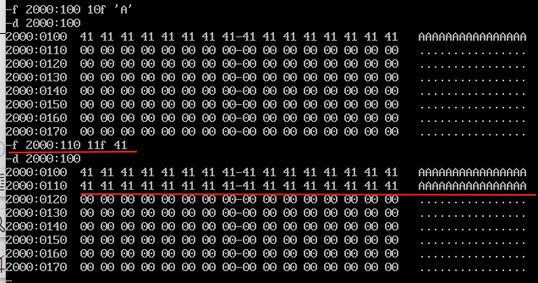

10.使用学习到的DEBUG命令将字数据1，2，3，4，5，6，7，8，9写入内存当前数据段200H开始的单元中

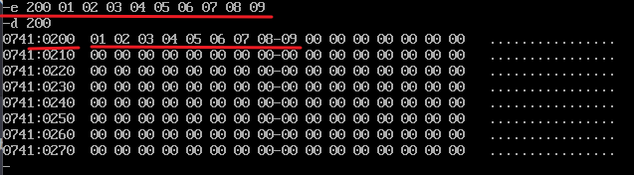

- 在DEBUG中，设置内存单元的值如下所示：
2000:0200 70 80 F0 30 EF 60 30 E2-00 02 80 12 66 20 22 60
3000:0200 62 26 E6 D6 CC 2E 3C 3B-AB BA 00 00 26 06 66 88
寄存器的值为AX=0,BX=0，写出下面汇编指令执行完后相关寄存器中的值
mov ax,2000 // 把2000赋值给ax寄存器
mov ds,ax // 把ax寄存器的值赋值给ds寄存器
mov ax,[0200]; // 从内存地址0200处读取一个字,赋值给ax寄存器
(ax)= 8070 ；源操作数寻址方式是： 直接寻址
mov bx,[0201]; // 从内存地址0201处读取一个字,赋值给bx寄存器
(bx)= F080 ；源操作数寻址方式是： 直接寻址
mov cx,bx; // 把bx寄存器的值赋值给cx寄存器
(cx)= F080 ；源操作数寻址方式是： 寄存器寻址
mov ax,3000; // 将3000赋值给ax寄存器 ax为3000
mov es,ax; // 将ax寄存器的值赋值给es es为3000
mov si,[0208]; // 从内存地址0208处读取一个字,赋值给si寄存器
(si)= 0200 ；源操作数寻址方式是： 直接寻址
mov dh,es:[si]; // 从es字段所指向的内存地址(si)处读取一个字节赋值给dh 3000:0200
(dh)= 62 ；源操作数寻址方式是： 基址变址
mov ax,es:[si+2]; // 从es字段所指向的内存地址(si+2)处读取一个字赋值给ax 3000:0202
(ax)= D6E6 ；源操作数寻址方式是： 基址变址
mov bx, 2; // 把2赋值给bx
(bx)= 2 ；源操作数寻址方式是： 立即寻址
mov di,es:[si+bx]; // 从es字段所指向的内存地址(si+bx)处读取一个字赋值给di 3000:0202
(di)= D6E6 ；源操作数寻址方式是： 基址变址
mov ax,9[si][bx]; // 从 [si + bx + 9]地址处读取一个16位的数据存储到ax寄存器中 [200+2+9]
(ax)= 6612 ；源操作数寻址方式是： 基址变址
在DEBUG中验证结果截图：

在2000:200开始的地址写入数据
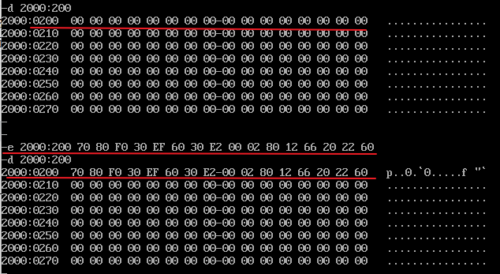

在3000:200开始的地址写入数据
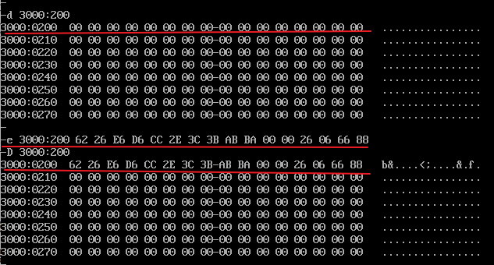

写入操作的指令, CS为0741,IP为100, 故从0741:100 开始填写指令

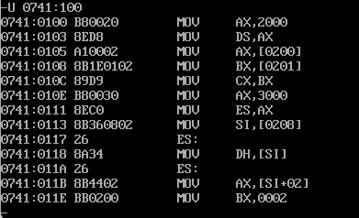

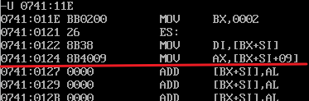

ax被赋值为2000; ds被赋值ax的值; ax被复制[0200]地址的值(8070);
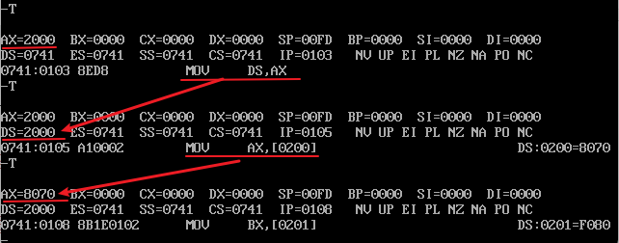

bx被赋值为[0201]地址的值(F080);cx被赋值bx的值;ax被赋值3000;es被赋值ax的值;
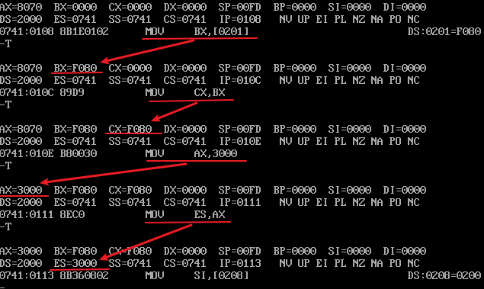

si被赋值2000:[0208]地址的值(0200);dx的高位dh被赋值为3000:[0200]的值(62);ax被赋值为3000:[0202]地址的值(D6E6);bx被赋值为2;
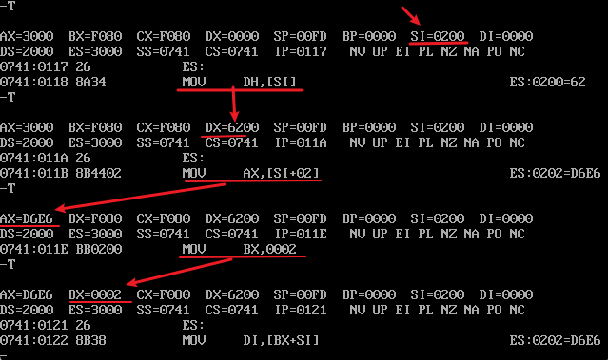

di被赋值为3000:[0202]的值(D6E6);ax被赋值为2000:[11]的值(6612);
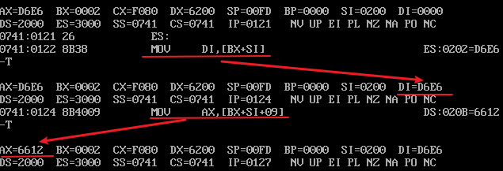

DEBUG命令使用： |  | 寻址方式判断： | 评分：

